**Федеральное государственное образовательное бюджетное учреждение высшего образования**

**«ФИНАНСОВЫЙ УНИВЕРСИТЕТ ПРИ ПРАВИТЕЛЬСТВЕ РОССИЙСКОЙ ФЕДЕРАЦИИ»**

**(Финансовый университет)**

Факультет информационных технологий и анализа больших данных

Кафедра анализа данных и машинного обучения

Отчет по практической работе №6.1

**по дисциплине «Технологии работы с открытыми данными»**

на тему:

**«Основные форматы данных»**

Выполнил:

студент 4 курса группы ПИ21-4

Катков Иван Александрович

Москва

2024

Задание 1: Создать веб-страницу. Изучить теги для парсинга элементов страницы.

1.В качестве теста выполнить пример написания кода веб-таблицы и рисунка. 2.Набрать или скопировать код html таблицы и рисунка (рисунок 2, 3). 3.Сохранить файлы с расширением html: primer.html; logo.html.

4.Открыть файлы в браузере.

5.Оформить отчет.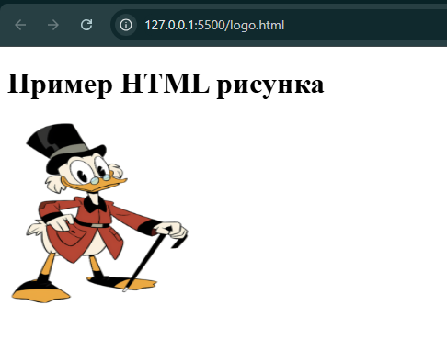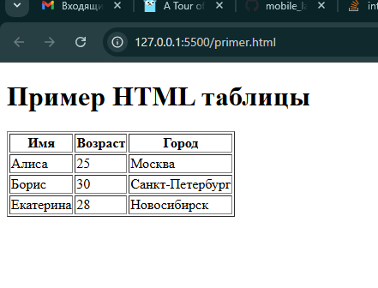

Logo.html

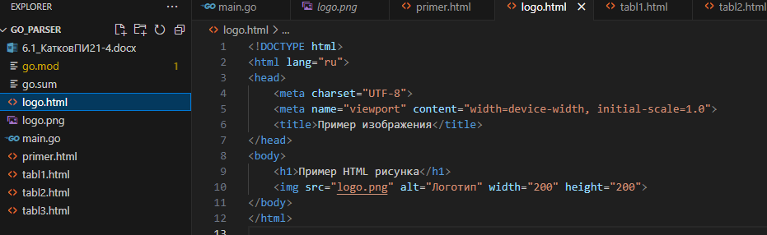

Primer.html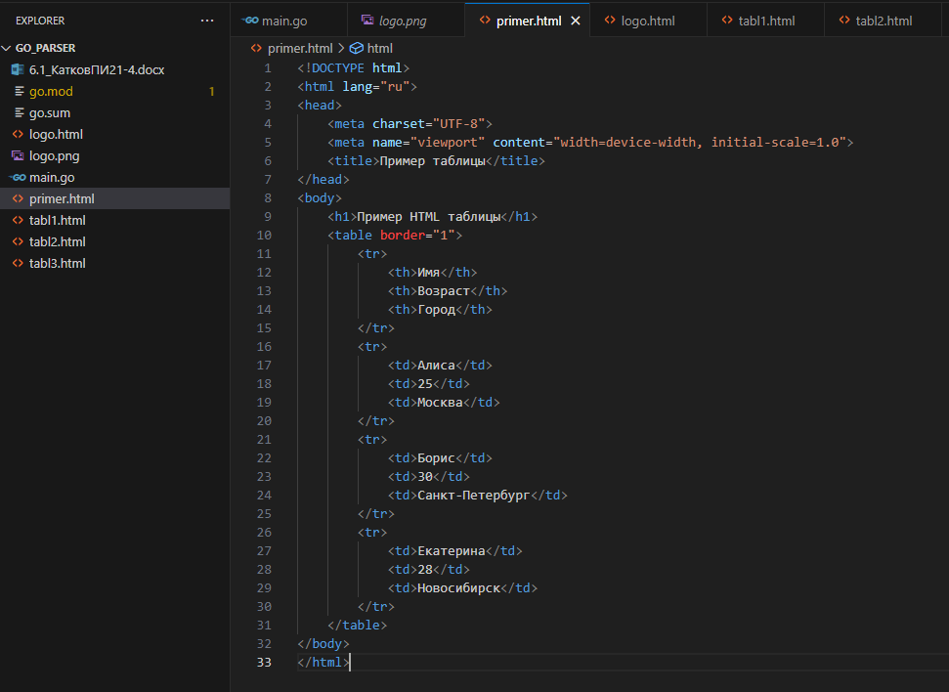

Задание 2: Выполнить поиск сайтов с расположением на веб-странице таблицы. Например: список товаров и цена. Количество таблиц: 2-3.

1) https://ega-math.narod.ru/Liv/Zagier.htm

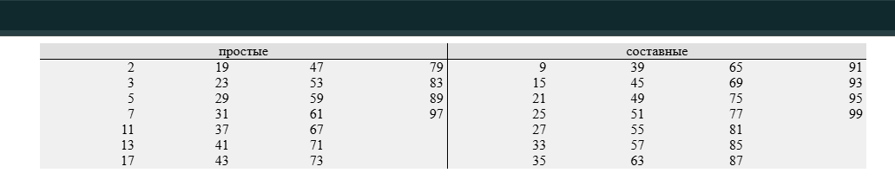

2) <https://www.worldcubeassociation.org/persons/2012CALL01?event=333>

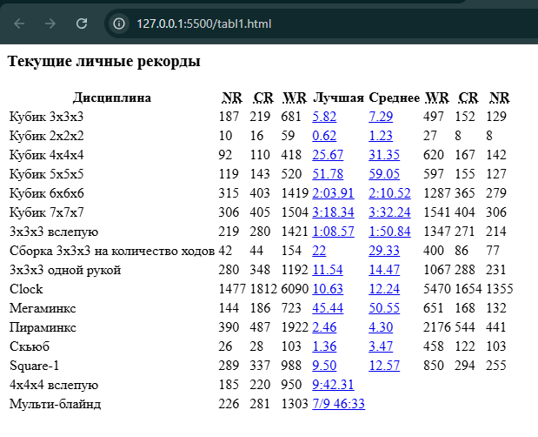

3) <https://ru.wikipedia.org/wiki/%D0%A2%D0%B0%D0%B1%D0%BB%D0%B8%D1%86%D0%B0>

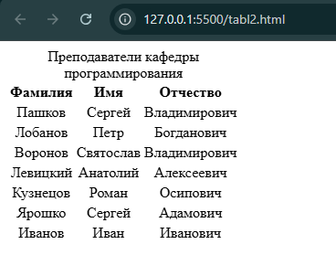

Задание № 3. Выполнить автоматизированный парсинг веб таблицы с сайта.

Использовал язык go, пакеты encoding/csv, os, golang.org/x/net/html (разбитие html документа как дерево узлов, сохранение в файл), net/http (работа с запросами)

Csv-файл

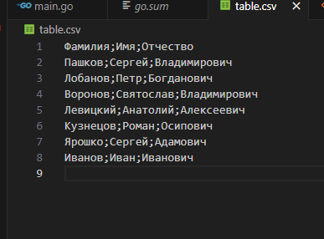

Html-файл